DHH in sonniger Lage mit Doppelgarage!
Lambach, Nähe: Zentrum
Objekt Nr.: 2602/8365

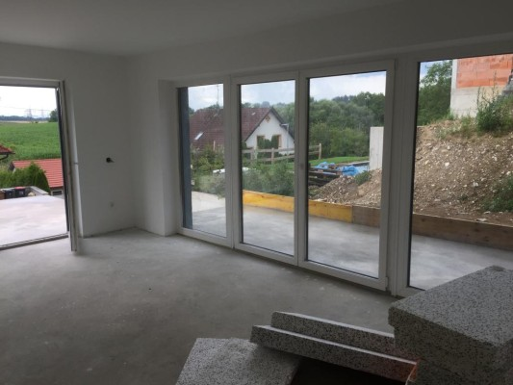 |  | 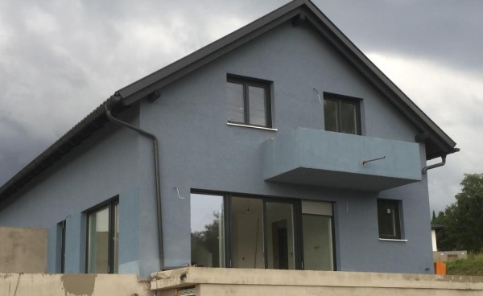

Wohnfläche:  Grundstückgröße: Zimmer:  Bäder:  WC:  Nutzfläche:  HWB:  Klasse HWB: | ca. 137 m²  ca. 390 m²  5,5  2  2  ca. 200 m²  35,8  A | Garagenplätze:  Parkplätze:  Terrassen:  fGEE: | 2  4  2 = 50 m²  0,93

Sonnig gelegene Doppelhaushälfte in Lambach!
Diese DHH besticht durch die großzügige helle Raumaufteilung der 137m² Wohnfläche und Kellerabteilen.
Ideal für eine Familie, großer Wohnbereich im EG, 3 Schlafräume, 2 WC`s, Dusche, Bad, Kellerräume.Offener heller Wohnraum mit ca. 50m² Terrasse. Garten und Grünfläche überschaubar, daher nicht zu arbeitsintensiv.
Das Haus wird belagsfertig angeboten. Dzt. ist ein individuelles mitgestalten teilweise noch möglich. Nach Absprache mit dem Bauherrn ist auch die schlüsselfertige Ausbauvariante möglich.
Besonderes Highlight ist die große Doppelgarage und ausreichend Parkplätze.
In 3 Autominuten sind Sie im Lambacher Zentralraum.
Ihr Interesse wurde geweckt?
Aufgrund ständiger Geschäftsbeziehung zum Abgeber, weisen wir auf ein wirtschaftliches Naheverhältnis hin.
Kontaktieren Sie mich für weitere Informationen oder einen unverbindlichen Besichtigungstermin.

VKP € 298.000.-

Immobilienfachberaterin
Martina Rendl
0664/88541401
m.rendl@poetsch-immo.at
www.poetsch-immo.at

Kaufpreis: € 298.000,00

Nähere Auskünfte erteilen wir gerne in einem persönlichen Gespräch – wir freuen uns auf Sie!

Ansprechpartner: Martina Rendl
Tel.: +43 664/88541401
Mobil.: +43 664/88541401

